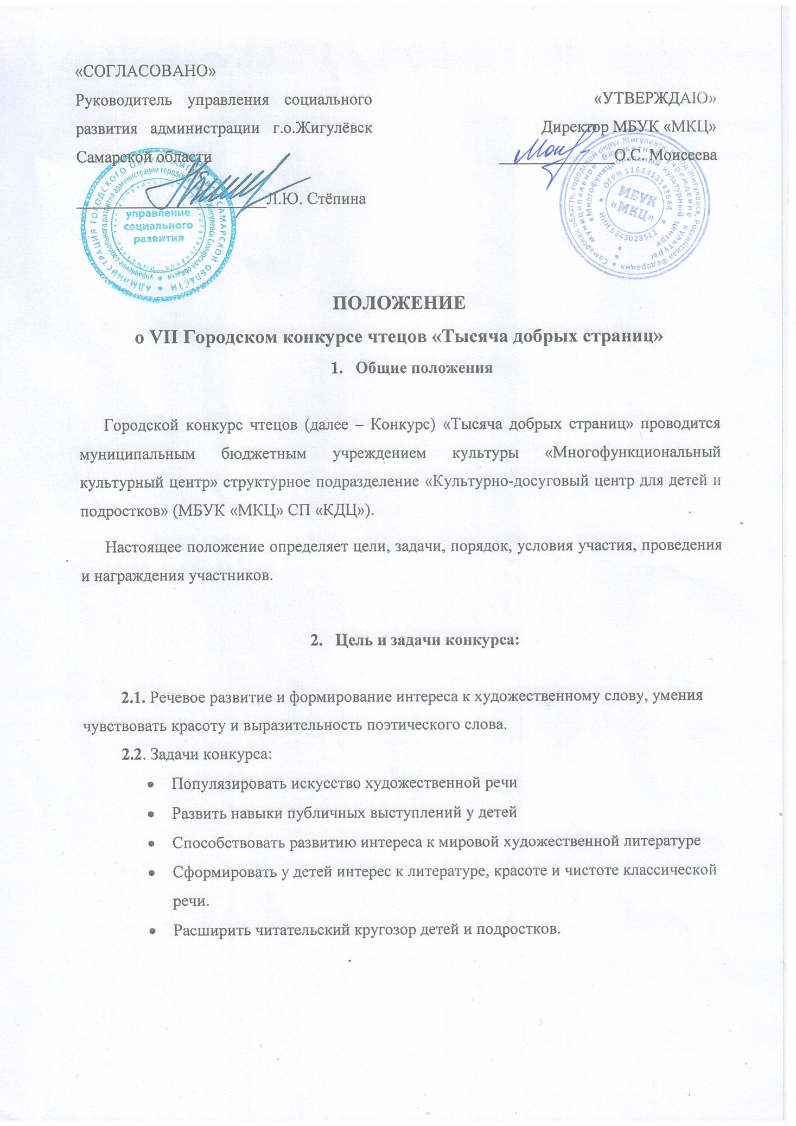
- Требования к произведениям
Участники всех возрастных категорий готовят любые произведения зарубежных авторов и зарубежного народного фольклора в русском переводе (география стран не ограничена).
Произведение обязательно должно соответствовать возрасту исполнителя! (Просим обратить на это особое внимание!!! Это очень важный критерий оценки)

4. Участие в конкурсе и сроки проведения
4.1 Каждый участник (включая каждого участника коллектива) Конкурса оплачивает организационный взнос в размере 50 рублей. Организационный сбор оплачивается при регистрации на конкурс.
4.2. В Конкурсе принимают участие ребята 4-х возрастных категорий:
- от 5 до 6 лет (воспитанники детских садов - не более трех заявок от одной группы);
- от 7 до 8 лет (учащиеся школ 1-2 классы – не более пяти человек от класса);
- от 9 до 11 лет (учащиеся школ 3-4 классы – не более пяти человек от класса);
- от 12 до 18 лет (учащиеся 5-11 классов).

4.3. Номинации:
- Индивидуальное чтение;
- Коллективное чтение.
4.4. Продолжительность выступления не более трех минут в индивидуальном чтении, не более шести минут в коллективном чтении.

4.5. Конкурс проводится 14 февраля 2022 года в МБУК «МКЦ» СП «КДЦ», по адресу: ул.Вокзальная, 16.

В связи с ограничительными мерами время выступлений будет сообщено руководителю 11 февраля 2022 года. Также порядок выступлений будет опубликован на нашем сайте http://zmkc.ru/ 11 февраля!
Во время проведения Конкурса в зале находятся только дети со своими руководителями, родители ожидают в фойе второго этажа.
Всем совершеннолетним посетителям необходимо при себе иметь паспорт и сертификат о вакцинации COVID-19 или перенесенном заболевании.

5. Критерии оценки конкурса
5.1 Уровень исполнения произведения оценивается по следующим критериям:
- соответствие требований к произведениям Конкурса, художественная ценность материала;
- исполнительское мастерство (интонационная выразительность речи - динамика, выражаемая в ударениях, мелодика, выражаемая в движении голоса по звукам разной высоты; темп и ритм, выражаемые в длительности звучания и остановках, паузах; правильное литературное произношение).
- эмоциональная окраска выступления;
- использование выразительных средств театра (мимики, жестов, поз, движений);
- соответствие возрасту и индивидуальности исполнителя.

5.2. Победитель каждой номинации определяется членами жюри.
5.3. Жюри Конкурса определяет победителей в каждой возрастной категории. Мнение жюри пересмотру не подлежит.
5.4. Победители награждаются дипломами: Гран-при (1-2 участника независимо от возрастной категории), лауреаты I, II, III степени (количество победителей не ограничено - при наборе необходимого количества баллов). Дипломы за успешное выступление (получают участники, не добравшие 1-2 бала до III места).
5.5. Остальные участники конкурса получают Дипломы участников в электронном виде на почту, указанную в заявке.
5.6. Дата награждения будет сообщена победителям дополнительно.
5.6. Заявки на участие (см. Приложение №1) и согласие на обработку персональных данных (см. Приложение №2) принимаются по адресу: Вокзальная, д.16 (МБУК «МКЦ» СП «КДЦ»), каб. №35 в печатном варианте или по электронной почте kdc2002@mail.ru.

Заявки, заполненные не по форме, не принимаются!

Заявки принимаются до 09.02.2022 г. Телефон для справок: 2-49-03 Гребенникова Ирина Сергеевна, Васильева Юлия Викторовна.
6. Финансирование
6.1. Финансирование конкурса производится за счёт средств, полученных от сбора организационных взносов.

Приложение № 1
Заявка
на участие в VII Городском конкурсе чтецов
«Тысяча добрых страниц»

Прежде чем отправить заявку на Конкурс, внимательно прочитайте Положение.
№  п/п | ФИО  участника  (обязательно контактный телефон родителей) | Наименование учреждения  ( обязательно школа, класс, детский сад, номер группы) | Возраст участника  (обязательно) | ФИО  руководителя, который указывается в дипломе  (обязательно контактный телефон личный)  Адрес электронной почты | Название произведения, автор  (обязательно)  Хронометраж (мин.)  Обязательно указываем хронометраж для составления графика выступлений
1.
2.
3.

*В заявке указать Ф.И.О. руководителя, которого указываем в дипломе.
** Не более 2 руководителей (для индивидуальных исполнителей)
Дипломы печатаются строго по информации, предоставленной в заявке.

Приложение №2

Согласие на обработку персональных данных

Директору МБУК «МКЦ»
О.С. Моисеевой
от______________________
______________________
контактный номер телефона______________________

Я, __________________________________________________________________ (Ф.И.О. родителя полностью)
Проживающий по адресу:_________________________________________________ как законный представитель
настоящим даю свое согласие на обработку в муниципальном бюджетном учреждении культуры «Многофункциональный культурный центр» г.о. Жигулевск Самарской области персональных данных своего ребенка
__________________________________________________________________________________________________________________________________________________________
(Ф.И.О. ребенка полностью) (дата рождения)
к которым относятся:
- ФИО ребенка;
- дата рождения;
- адрес проживания, контактные телефоны;
Я даю согласие на использование персональных данных своего ребенка для участия в городском конкурсе чтецов «Тысяча добрых страниц» и распространения результатов конкурса.
Настоящее Согласие представляется на осуществление действий в отношении персональных данных моего ребенка, которые необходимы для достижения указанных выше целей, включая сбор, систематизацию, накопление, хранение, уточнение (обновление, изменение), использование данных и на размещение фото и видео в СМИ и на официальных сайтах учреждения. МБУК «МКЦ» гарантирует, что обработка персональных данных осуществляется в соответствии с действующим законодательством РФ.
Я проинформирован, что МБУК «МКЦ» гарантирует, что будет обрабатывать персональные данные как неавтоматизированным, так и автоматизированным способом обработки.
Данное Согласие действует до достижения целей обработки персональных данных участника городского конкурса чтецов «Тысяча добрых страниц».
Согласие может быть отозвано по моему письменному заявлению.
Я подтверждаю, что, давая такое Согласие, я действую по собственной воле и в интересах своего ребенка.

Дата: ______________ Подпись_______/_________________________

